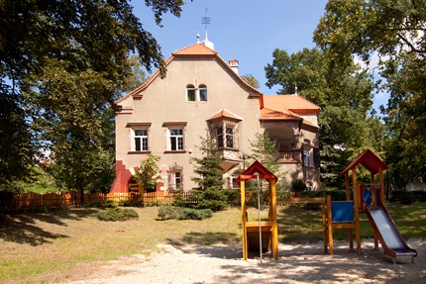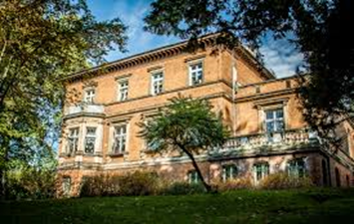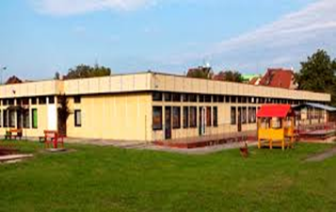
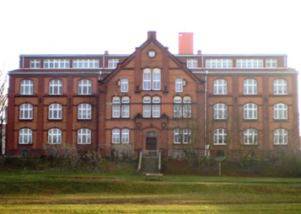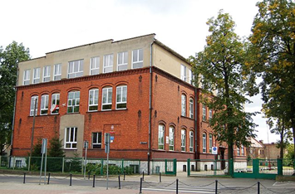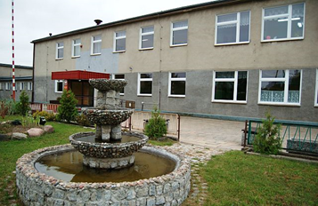
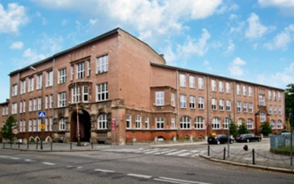

INFORMACJA O STANIE REALIZACJI ZADAŃ OŚWIATOWYCH GMINY GUBIN O STATUSIE MIEJSKIM W ROKU SZKOLNYM 2014/2015

sporządzona zgodnie z dyspozycją art.5a ust.4 ustawy z dnia 7 września 1991r.o systemie oświaty

- Finansowanie zadań oświatowych

Lata | 2013 | 2014 | 2015
Liczba ludności | 17 074 | 16 874 | 16 714  ( na 30 września 2015r.)
Budżet gminy | 49 869 044,64 zł | 51 770 741,24 zł | 51 073 800,63 zł  (dochody planowane)
Budżet w przeliczeniu na jednego mieszkańca | 2 920,75 zł | 3 068 07 zł | 3 055,74 zł
Otrzymana subwencja oświatowa | 9 446 736 zł | 9 585 977 zł | 10 434 788 zł
Subwencja oświatowa w przeliczeniu na 1 ucznia | 5 163,08 zł | 5 290 zł | 6 472 zł
Kwota przeznaczana z budżetu miasta na uzupełnienie subwencji oświatowej | 7 485 975,84 zł | 8 368 484 zł | 6 410 625,73zł

Wykres 1: porównanie wysokości subwencji oświatowej przekazywanej z budżetu państwa z wysokością środków przeznaczanych dodatkowo w budżecie miasta na realizację zadań oświatowych

Zadania dodatkowe realizowane przez gubińskie placówki oświatowe, wpływające na zwiększenie subwencji oświatowej w roku szkolnym 2014/2015

Lp. | Nazwa zadania | Ilość uczniów | Kwota subwencji | Placówki realizujące zadanie | Sposób wykorzystania środków
1. | Nauka języka mniejszości narodowej | 83 | 663 086,82 zł | SP 1  SP 2  SP 3 | - wynagrodzenia dla nauczycieli  - organizacja wycieczek edukacyjnych,  - remont dwóch gabinetów  zakup:  - 46 laptopów  - 3 szaf na laptopy  - 3 zestawów multimedialne  - 3 tablic interaktywnych  - 3 radiomagnetofonów  - mebli do dwóch gabinetów  - słowników i podręczników
2. | Klasy sportowe | 130 | 138 475,96 zł | SP 3  G 2 | - wynagrodzenie dla nauczycieli  - organizacja wyjazdów na zawody sportowe  - zakup strojów i sprzętu sportowego
3. | Edukacje włączająca uczniów z orzeczeniami o potrzebie kształcenia specjalnego | 8 oddziałów | 24 000 zł | SP 1  SP 2  SP 3 | - zakup sprzętów i pomocy dydaktycznych
4. | Doposażenie stołówek szkolnych | - | 28 000 zł | SP 1  SP 2  SP 3  G 2
5. | Doposażenie gabinetów pielęgniarskich | - | 20 000 zł | SP 1  SP 2  SP 3  G 2

Wykres 2: udział środków na realizację zadań dodatkowych w całości subwencji oświatowej

2. Organizacja sieci szkół i przedszkoli.

Wychowanie przedszkolne

Lp. | Placówka | Ilość uczniów | Ilość oddziałów | Liczba zatrudnionych osób
 |  |  |  | pracownicy pedagogiczni | pracownicy niepedagogiczni
 | Przedszkole Miejskie Nr 1 | 94 | 4 | 10 | 12
 | Przedszkole Miejskie Nr 2 | 119 | 5 | 10 | 15
 | Przedszkole Miejskie nr 3 | 129 | 5 | 11 | 12
 | Oddziały przedszkolne w SP 1 | 49 | 2 | 3 | 1
 | Oddziały Przedszkolne w SP 2 | 39 | 2 | 2 | -
 | Oddziały Przedszkolne w SP 3 | 38 | 2 | 2 | -

Na realizację zadań własnych związanych z edukacja przedszkolną gminy otrzymują dotację z budżetu centralnego. Poniższa tabela przedstawia zestawienie kwot dotacji otrzymanych przez gminę Gubin o statusie miejskim w roku 2014 i 2015:

 | Ilość dzieci uczęszczających do miejskich przedszkoli i oddziałów przedszkolnych przy szkołach podstawowych | Kwota dotacji na 1 dziecko | Wysokość dotacji ogółem
Rok 2014 | 508 | 1 207,97 zł | 613 649 zł
Rok 2015 | 465 | 1 273 zł | 591 945 zł

Szkoły podstawowe, gimnazja i liceum ogólnokształcące

Lp. | Placówka | Ilość uczniów | Ilość oddziałów | Liczba zatrudnionych osób
 |  |  |  | pracownicy pedagogiczni | pracownicy niepedagogiczni
 | Zespół szkół im .M.Kopernika | 338 | 17 | 52 | 19
 | Szkoła podstawowa Nr 1 | 182 | 9
 | Gimnazjum Nr 1 | 156 | 8
 | Szkoła Podstawowa Nr 2 | 420 | 20 | 43 | 15
 | Szkoła Podstawowa Nr 3 | 389 | 18 | 39 | 13
 | Zespół Szkół Ogólnokształcących | 429 | 20 | 54 | 16
 | Gimnazjum Nr 2 | 264 | 12
 | Liceum Ogólnokształcące | 165 | 8

Wykres 3: porównanie ilości uczniów w szkołach , dla których organem prowadzącym jest gmina Gubin o statusie miejskim, w latach szkolnych: 20013/2014 i 2014/2015

3. Poprawa bazy lokalowej i wyposażenie placówek:

Przedszkola

Placówka | Zakres rzeczowy | Kwota
Przedszkole Miejskie nr 1 | - zakup paneli podłogowych do dwóch pomieszczeń  - zakup wykładziny dywanowej do jednej Sali  - montaż siatek ochronnych na rynnach, naprawa usterek dachu,  - remont pomieszczenia kancelaryjnego  - remont kapitalny Sali 4-latków  - remont oświetlenia zewnętrznego  - konserwacja i malowanie urządzeń na placu zabaw  - czyszczenie i konserwacja ogrodzenia zewnętrznego | 22 964,01 zł
Przedszkole Miejskie nr 2 | - remont korytarza w suterenie przedszkolnej  - remont pralni i suszarni  - uzupełnienie placu zabaw  - adaptacja pomieszczenia gospodarczego na archiwum  - doposażenie sal w meble  - remont pomieszczenia do przechowywania i obierania warzyw  - remont głównego wejścia do budynku przedszkola  - wyposażenie szatni pracowników zgodnie z wymogami BHP | 24 800 zł
Przedszkole Miejskie nr 3 | - wykonanie wewnętrznej instalacji hydrantowej  - wymiana drzwi wejściowych do biurowca  - remont kapitalny łazienki w biurowcu  - remont pralni i wymiana wyposażenia  - wymiana paneli i zakup dywanu do Sali 5-latków  - remont kantorka i wymiana wyposażenia  - wymiana drzwi w biurach  - remont kapitalny oświetlenia na placu przedszkolnym  - wymiana okien w magazynie  - wymiana drzwi do zaplecza kuchennego i zewnętrznego wyjścia ewakuacyjnego | 39 591,79

Wykres nr 4: zestawienie kwot przeznaczonych na poprawę stanu bazy lokalowej przedszkoli miejskich w roku szkolnym 2014/2015

Szkoły

Placówka | Zakres rzeczowy | Kwota
Zespół Szkół im. M.Kopernika | - modernizacja toalet  - wymiana oświetlenia  - wymiana wykładzin w dwóch gabinetach | 409 000 zł
Szkoła Podstawowa Nr 2 | - remont toalet i szatni przy sali gimnastycznej  - remont kapitalny jednego gabinetu  - malowanie dwóch gabinetów  - wymiana ciągów komunikacyjnych na podwórzu szkolnym  - naprawa instalacji cieplnej w małej Sali gimnastycznej | 201 800 zł
Szkoła Podstawowa Nr 3 | - remont ciągów komunikacyjnych na podwórzy szkolnym  - zakup mebli do świetlicy  - zakup mebli do oddziału przedszkolnego | 26 500 zł
Zespół Szkół Ogólnokształcących | - zakup hydrantu  - remont 6 kominów na budynku szkoły  - wymiana drzwi w sekretariacie  - zabezpieczenie budynku przed pękaniem i budowa kanalizacji deszczowej  - malowanie toalet uczniowskich  Malowanie gabinetu pedagoga  Modernizacja systemu podgrzewania wody w kuchni  Malowanie gabinetu wicedyrektora  - wymiana zaworu gazowego przy piecu CO  - montaż balustrad przy schodach wejściowych  - remont dziedzińca szkolnego i modernizacja nawierzchni | 1 065 363, 68 zł

Wykres nr 5: zestawienie kwot przeznaczonych na poprawę stanu bazy lokalowej szkół, dla których organem prowadzącym jest gmina Gubin o statusie miejskim, w roku szkolnym 2014/2015

4. Wyniki sprawdzianu na zakończenie szkoły podstawowej:

 | Średni wynik punktowy szkoły
 | Cz. I matematyka/język polski | Cz. II językowa
SP 1 | 54,24 % | 62,92% ( j. angielski)
SP 2 | 65,1% | 62,84% (j. niemiecki)
SP 3 | 67,02 % | 98 % (j. angielski) 77,52 % (j. niemiecki)
Średni wynik powiatu | 62,18% | j. ang.: 68,61% j.niem.: 69,43%
Średni wynik województwa | 64,60% | j. ang.: 76,78% j.niem.: 70,53 %
Średni wynik w kraju | 67% | j. ang.: 78% j.niem.: 70 %

Wykres 6: zestawienie osiąganych przez uczniów poszczególnych szkół podstawowych wyników na sprawdzianie szóstoklasisty w porównaniu z wynikami ogólnokrajowymi

5. Wyniki egzaminu gimnazjalnego:

Przedmiot/  poziom | Wynik G1 | Wynik G2 | Wynik powiatu | Wynik województwa | Wynik w kraju
j. polski | 52,14 | 59,08 | 57,80 | 59,28 | 62
historia i WOS | 53,43 | 61,56 | 59,53 | 62,02 | 64
przedmioty przyrodnicze | 40,33 | 46,8 | 45,65 | 48,70 | 50
matematyka | 33,18 | 45,05 | 45,50 | 45,84 | 48
j. angielski p.p. | 47,20 | 55,2 | 63,94 | 64,88 | 67
j. angielski p.r. | - | 71,17 | 44,09 | 50,36 | 48
j. niemiecki p.p. | 57,63 | 72,05 | 56,03 | 57,12 | 57
j. niemiecki p.r. | 28,29 | 51,86 | 30,26 | 35,34 | 41

Wykres 7: Wyniki egzaminu gimnazjalnego w Gimnazjum Nr 1 i Gimnazjum Nr 2 w roku 2015 w porównaniu z wynikami krajowymi

6. Wyniki pisemnego egzaminu maturalnego w Liceum Ogólnokształcącym im. Bolesława Chrobrego

przedmiot | Ilość osób zdających | %  zdawalności | Średnie wyniki szkoły |  | średnie wyniki w województwie
 |  |  | Poziom podst. | Poziom rozszerzony | Poziom podst. | Poziom rozszerzony
j.polski | 55 | 100 | 72,4 | 40,92 | 60,17 | 54,89
matematyka | 55 | 98,2 | 58,11 | 35,76 | 48,31 | 36,41
j.angielski | 41 | 100 | 86,73 | 70,44 | 71,43 | 63,04
j.niemiecki | 14 | 100 | 80,29 | 53,2 | 60,55 | 61,5
biologia | 21 | 100 | - | 56,9 | - | 39,18
chemia | 14 | 100 | - | 64,7 | - | 50,83
historia | 5 | 100 | - | 64,8 | - | 49,36
geografia | 3 | 100 | - | 60,6 | - | 38,36
fizyka | 6 | 100 | - | 27,5 | - | 41,88
WOS | 4 | 100 | - | 45 | - | 28,83
informatyka | 3 | 100 | - | 65 | - | 45,34

7. Wyniki nadzoru pedagogicznego sprawowanego przez kuratora oświaty.

W roku szkolnym 2014/2015 ewaluacja zewnętrzna została przeprowadzona tylko Zespole Szkół im. M.Kopernika. Badanie przeprowadził zespół wizytatorów ds. ewaluacji Lubuskiego Kuratora Oświaty.
Badaniem objęto 148 uczniów (ankieta i wywiad grupowy), 168 rodziców (ankieta i wywiad grupowy) i 43 nauczycieli (ankieta i wywiad grupowy).
Przeprowadzono wywiad indywidualny z dyrektorem placówki, grupowy z przedstawicielami partnerów szkoły a także obserwacji lekcji, placówki i analizę dokumentacji. Na podstawie zebranych danych został sporządzony raport z ewaluacji problemowej, który obejmuje podstawowe obszary działania szkoły.

Poziomy spełniania wymagań osiągnięte przez Szkołę Podstawowa nr 1 i Gimnazjum Nr 1:

 | Szkoła Podstawowa Nr 1 | Gimnazjum Nr 1
Uczniowie nabywają wiadomości i umiejętności określone podstawą programową | C | C
Szkoła wspomaga rozwój uczniów z uwzględnieniem ich indywidualnej sytuacji | C | B
Szkoła organizuje procesy edukacyjne, uwzględnia wnioski z analizy wyników sprawdzianu oraz innych badań zewnętrznych i wewnętrznych | C | C

Poziom B – oznacza, że wymaganie zostało spełnione na wysokim poziomie przez szkołę

Poziom C – oznacza, że wymaganie zostało spełnione na średnim poziomie przez szkołę

